Лабораторная работа №10

Работа с файлами средствами Nasm

Бунин Арсений Викторович

Содержание

# 1 Цель работы

Приобретение навыков написания программ для работы с файлами

# 2 Задание

1. Создать файл на языке Ассемблер, записывающий сообщения в текстовый файл
2. Изменить права доступа к файлам с помощью командной строки
3. Выполнить индивидуальное задание по написанию программы на Ассемблере
4. Загрузить файлы на github

# 3 Теоретическое введение

Права доступа определяют набор действий (чтение, запись, выполнение), разрешённых для выполнения пользователям системы над файлами. Для каждого файла пользователь может входить в одну из трех групп: владелец, член группы владельца, все остальные. Для каждой из этих групп может быть установлен свой набор прав доступа. Владельцем файла является его создатель

Набор прав доступа задается тройками битов и состоит из прав на чтение, запись и исполнение файла. В символьном представлении он имеет вид строк rwx, где вместо любого символа может стоять дефис. Всего возможно 8 комбинаций, приведенных в таблице 10.1. Буква означает наличие права (установлен в единицу второй бит триады r — чтение, первый бит w — запись, нулевой бит х — исполнение), а дефис означает отсутствие права (нулевое значение соответствующего бита). Также права доступа могут быть представлены как восьмеричное число. Так, права доступа rw- (чтение и запись, без исполнения) понимаются как три двоичные цифры 110 или как восьмеричная цифра 6

# 4 Выполнение лабораторной работы

Создаем необходимые файлы и программы(рис. 1)

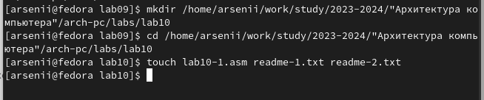

Figure 1: Создание необходимых файлов

Результат работы программы, вводящей строку в файл (рис. 2)

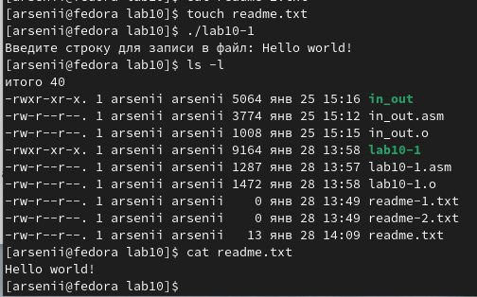

Figure 2: Результат работы программы

При изменении прав доступа исполнить файл невозможно, так исполнение запрещено (рис. 3).

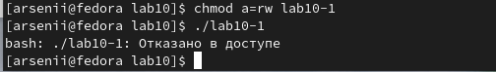

Figure 3: Отказ в доступе

При повторном изменении программа запускается (рис. 4).

Figure 4: Результат работы программы

Figure 4: Результат работы программы

Изменение прав доступа (вариант задания 19) для первого текстового файла с проверкой (рис. 5)

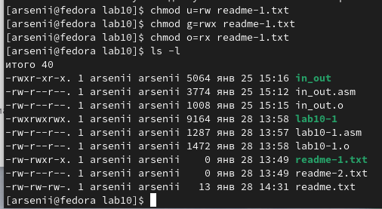

Figure 5: Изменение прав доступа

Изменение прав доступа (вариант задания 19) для второго текстового файла другим способом с проверкой(рис. 6)

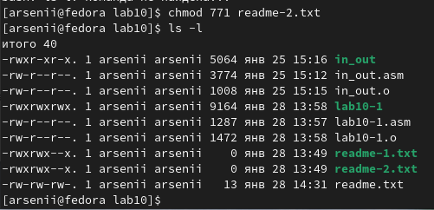

Figure 6: Изменение прав доступа другим способом

# 5 Самостоятельная работа

Напишите программу работающую по следующему алгоритму: * Вывод приглашения “Как Вас зовут?” * ввести с клавиатуры свои фамилию и имя * создать файл с именем name.txt * записать в файл сообщение “Меня зовут” * дописать в файл строку введенную с клавиатуры * закрыть файл

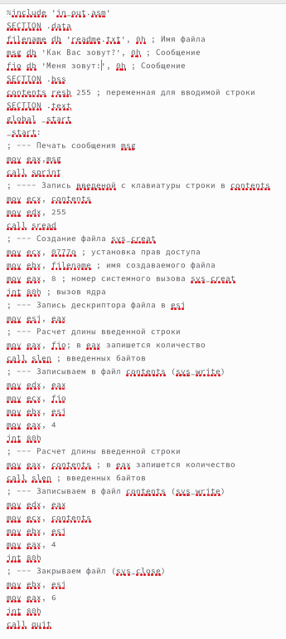

Figure 7: Код программы

Результат работы программы (рис. ??) и (рис. ??)

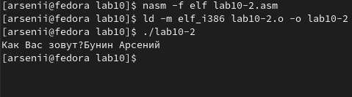 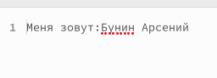

# 6 Выводы

Приобрели навыки написания программ для работы с файлами

# Список литературы